**PAKTA INTEGRITAS**

Nama : Rihadatulaisy Salsabila Nurudin

NIM : 221810568

No. Absen : 27

Kelas : 3SI1

Dosen : Pak Ibnu Santoso, SST., M.T.

Mata Kuliah : Data Mining and Knowladge Management

Hari, Tanggal : Selasa, 27 Oktober 2020

“Saya menyatakan bahwa ujian ini saya kerjakan dengan jujur sesuai kemampuan sendiri dan tidak mengutip sebagian atau seluruh pekerjaan orang lain. Jika suatu saat ditemukan saya melanggar ketentuan ujian, saya siap menerima konsekuensi yang berlaku.”

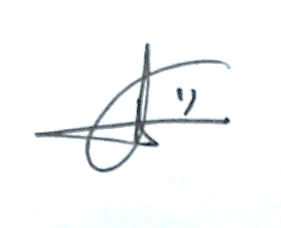

Rihadatulaisy S.N.

**Load Library**

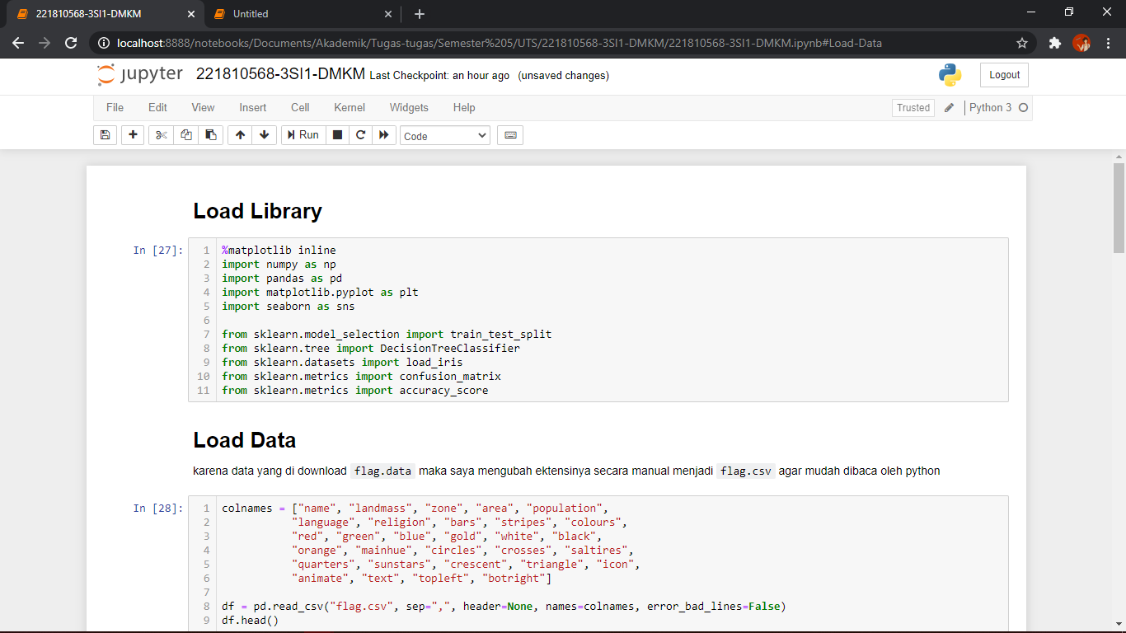

**Load Data**

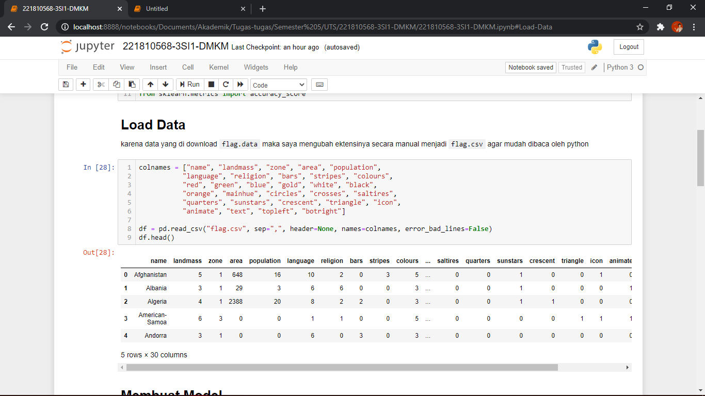

**Membuat Model**

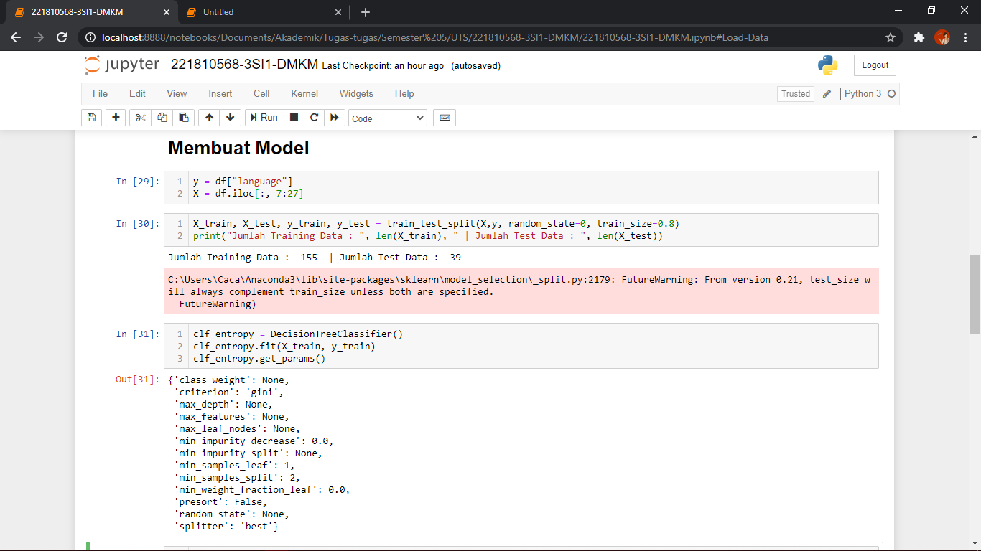

**Membuat Grafik**

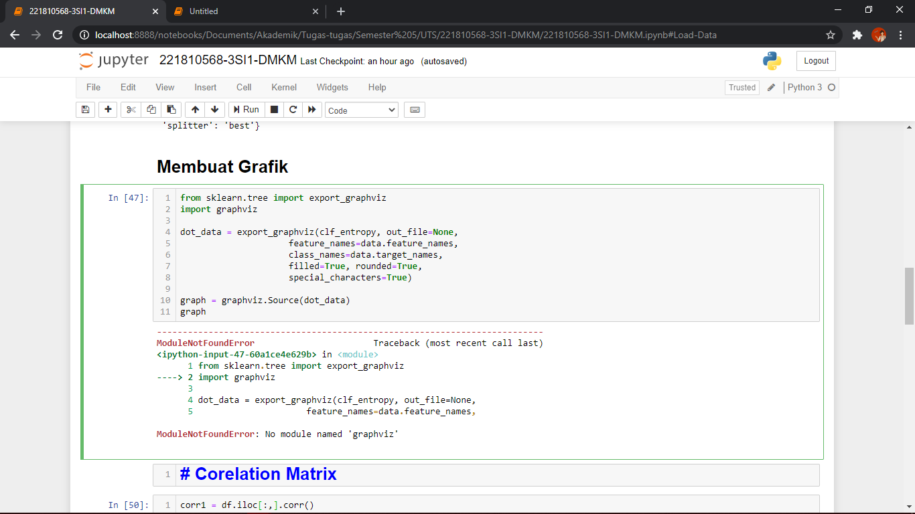

**Menghitung Akurasi, Presisi, Sensitivity, F-1 Score**

